Уважаемые обучающиеся!

В настоящее время деканатами начата работа по подготовке переводных приказов для перевода на следующий семестр. В связи с этим все обучающиеся на коммерческой основе (полное возмещение затрат) должны оплатить обучение за второй семестр. С обучающимися, не оплатившими в установленный срок обучение, будет расторгнут договор на оказание платных образовательных услуг и они будут отчислены. Оплатить обучение обучающимся очной формы обучения необходимо до 15.12.2023, а для заочной и очно-заочной формы до 28.02.2024 г.

Инструкция для оплаты за обучение

Для электронной оплаты за обучение в ФГБОУ ВО «Воронежский ГАУ» за 2023-2024 учебный год можно воспользоваться следующими способами:
1. получить (сформировать) электронную квитанцию с QR-кодом по адресу:
http://files.vsau.ru/kvitancii/
или
через кнопку «Сформировать квитанцию на оплату за обучение» на главной странице сайта:
http://www.vsau.ru
- для обучающихся, имеющих российское гражданство, ввести СНИЛС или персональный идентификатор платежа (1 – на квитанции он выше ФИО, рекомендуется записать для будущих операций)*;
- для иностранных обучающихся - ввести персональный идентификатор платежа (1).
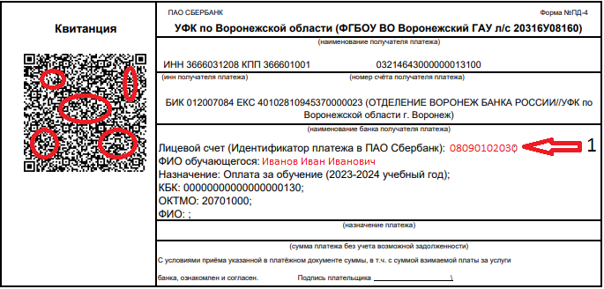
2. через личный кабинет ПАО Сбербанк выбрать раздел
Платежи/Образование/ВУЗы, колледжи, техникумы/ВГАУ имени Императора Петра I
категория
За образовательные услуги
ввести персональный идентификатор платежа (1 – на квитанции он выше ФИО, рекомендуется записать для будущих операций)
По всем вопросам начисления оплаты за обучение обращаться в бухгалтерию (каб.23, тел. 253-85-50, доб. 6323 очное ВО+СПО, доб.6223 – ДОТ, доб.6322 – заочное).
Стоимость платных образовательных услуг можно узнать из приказов, размещенных на странице по ссылке http://files.vsau.ru/kvitancii/

